一、 Prompt
请基于Python和OpenCV实现一个图像处理系统，包含以下功能：
1）实现Box、Gaussian、Median、Sobel等滤波方法；
2）实现图像梯度计算，并可视化梯度幅值与方向；
3）基于傅里叶变换实现频域分析，绘制频谱图，并分析平移、旋转、缩放对频谱的影响；
4）使用Streamlit构建交互式界面，支持图片上传、算法选择和结果展示；
5）支持用户通过鼠标框选图像局部区域并进行梯度分析。

二、 实验结果
url链接：http://localhost:8501/
1. 滤波对比
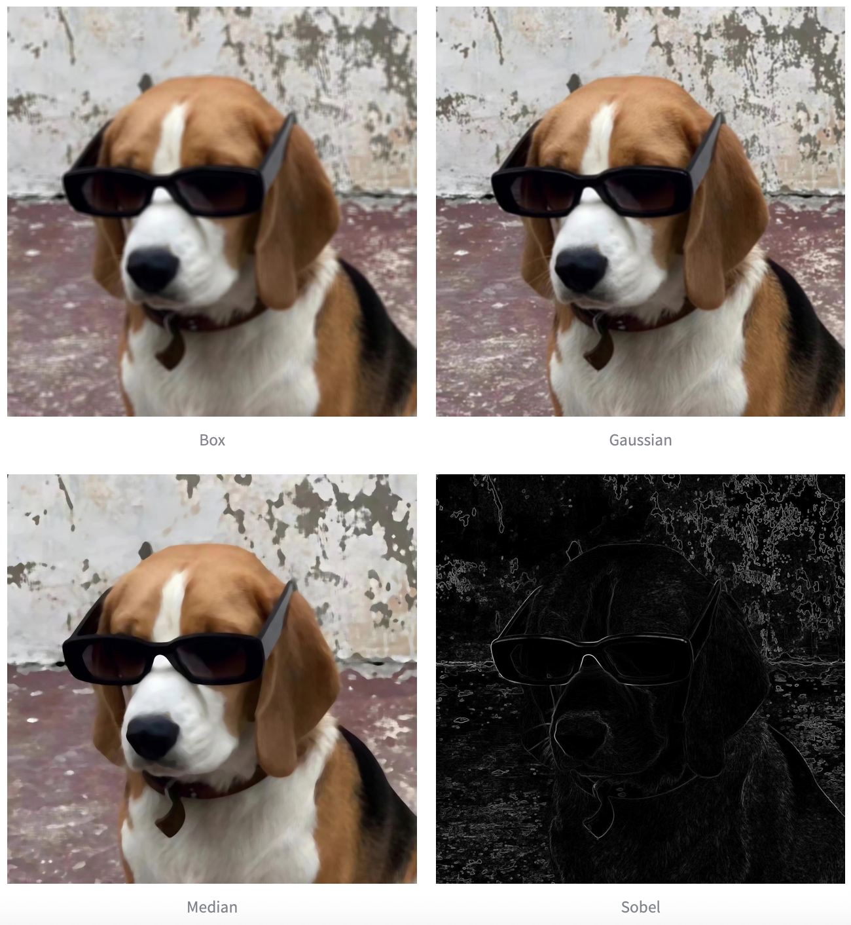
在滤波实验中，分别实现了均值滤波（Box Filter）、高斯滤波（Gaussian Filter）、中值滤波（Median Filter）以及Sobel算子，并对其处理效果进行了对比分析。
（1） 均值滤波：通过对邻域像素取平均值实现图像平滑，其计算过程简单高效，但由于对所有邻域像素赋予相同权重，容易导致图像细节的明显丢失，尤其是在边缘区域会产生较为严重的模糊现象。因此，该方法更适用于对精度要求不高的基础去噪场景。
（2）高斯滤波：基于高斯分布对邻域像素进行加权平均，距离中心像素越近，其权重越大。这种加权机制在实现图像平滑的同时，能够在一定程度上保留边缘信息，因此在实际应用中具有更好的综合性能。
（3） 中值滤波：采用非线性方式，通过选取邻域像素的中值来替代中心像素。该方法对于去除椒盐噪声具有显著效果，同时能够较好地保留图像边缘结构，是一种兼顾去噪与保边能力的重要滤波方法。
（4） Sobel算子：属于基于梯度的边缘检测方法，通过计算图像在水平方向和垂直方向的灰度变化，提取图像中的边缘信息。在实验结果中，可以观察到边缘区域呈现为高亮部分，能够清晰反映图像的结构轮廓，但其主要作用在于边缘提取而非图像平滑。
综合来看，不同滤波方法在平滑能力与边缘保留能力之间存在权衡关系。均值滤波平滑效果明显但细节损失较大，高斯滤波在平滑与保边之间取得较好平衡，中值滤波在抑制噪声方面表现突出且具有较强的边缘保护能力，而Sobel算子则主要用于突出图像的边缘结构信息。

2. 梯度分析
在梯度分析实验中，通过对选定图像区域进行梯度计算，可以从幅值与方向两个方面刻画图像的局部结构特征。
（1）首先，梯度幅值（Magnitude）用于反映像素灰度变化的剧烈程度，其结果通常表现为一幅灰度图像。在该图像中，像素值越大（表现为越亮）表示该位置灰度变化越剧烈，即对应的边缘越明显；而像素值越小（表现为越暗）则表示区域较为平滑、变化较小。从实验结果可以观察到，图像中的物体轮廓通常呈现为较亮的部分，而大面积平坦区域则接近黑色，这种灰度分布直观地反映了图像的结构信息。
（2） 其次，梯度方向（Direction）用于表示灰度变化最剧烈的方向，本质上对应于边缘的法线方向。例如，当图像中存在水平边缘时，其梯度方向主要表现为垂直方向；而对于垂直边缘，则表现为水平方向。通过对梯度方向的分析，可以进一步理解图像中边缘的空间分布特征。
在此基础上，通过绘制梯度向量箭头对方向信息进行可视化表达，可以更加直观地展示每个像素点的梯度方向及其变化趋势。箭头的指向反映梯度方向，而箭头的长度在一定程度上反映梯度强度，从而实现对图像局部结构的综合刻画。
整体而言，梯度幅值反映边缘强度，梯度方向描述变化方向，而箭头可视化则进一步增强了分析结果的直观性与可解释性。
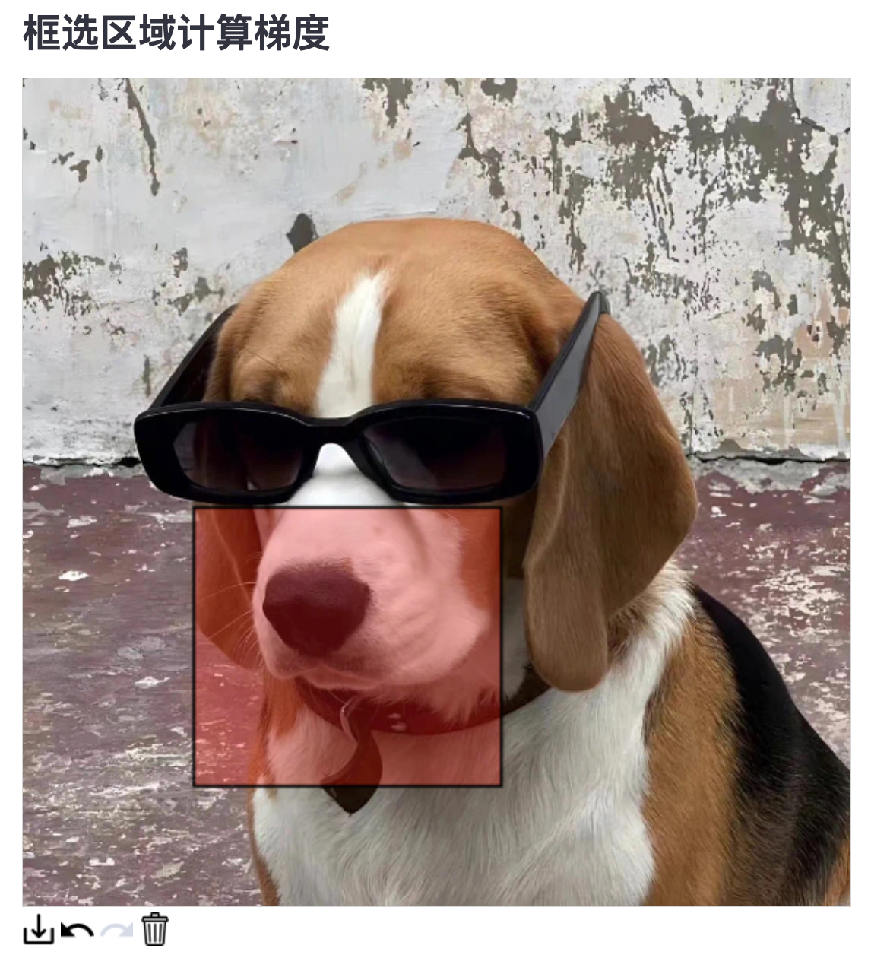
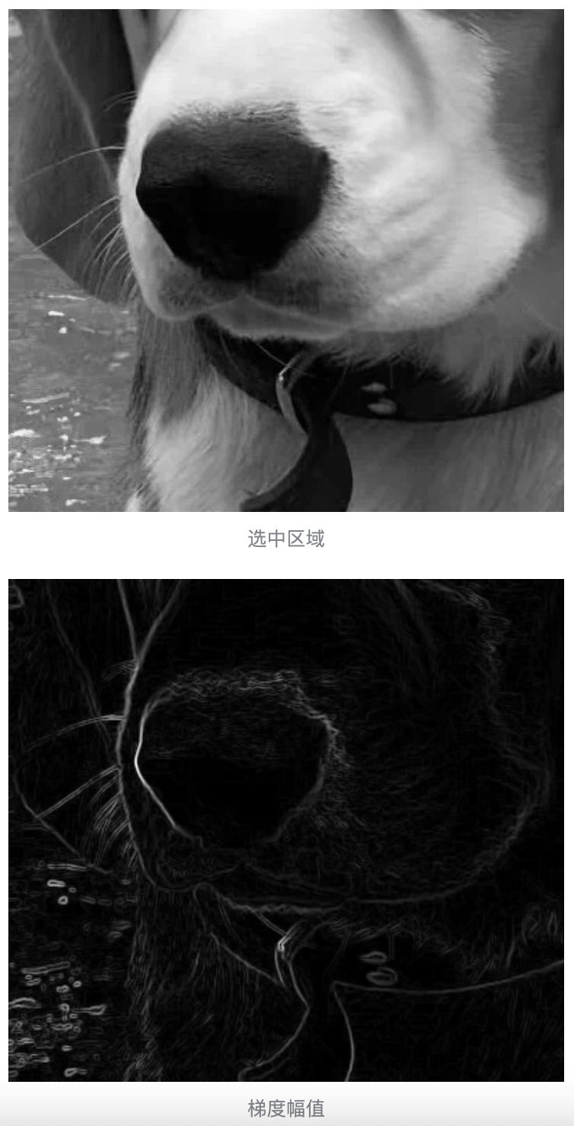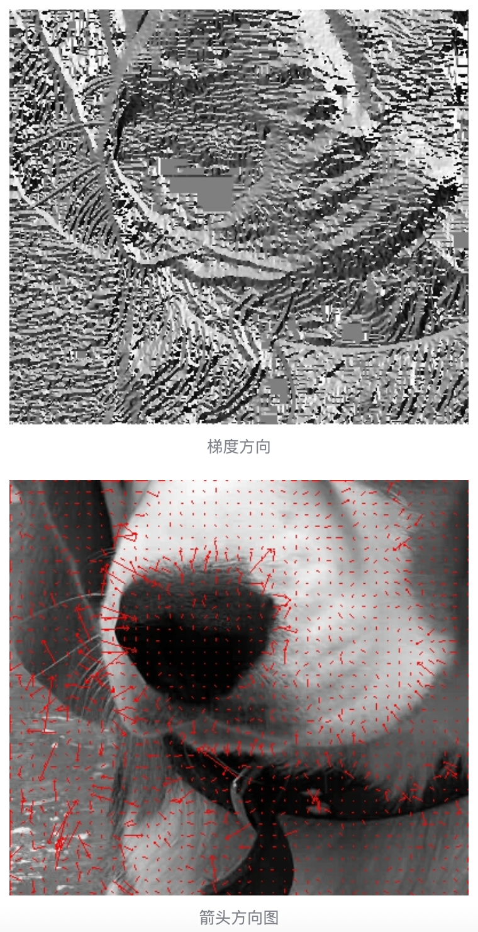
（1）梯度幅值（Magnitude）：梯度幅值反映像素灰度变化的剧烈程度，其结果通常表现为一幅灰度图像，像素值越大（越亮）表示该位置灰度变化越剧烈，即边缘越明显；像素值越小（越暗）则表示区域较为平滑、变化较小。如上图实验结果可以观察到，图像中的物体轮廓呈现为较亮的部分，而大面积平坦区域则接近黑色。这种表现形式直观地反映了图像的结构信息。
（2）梯度方向（Direction）：梯度方向表示灰度变化最剧烈的方向，代表边缘的法线方向，若水平边缘则垂直方向梯度，若垂直边缘则水平方向梯度
（3）箭头方向：通过绘制梯度向量箭头，我们可以更加直观地展示梯度方向以及强度。
通过交互式区域选择，可以观察不同区域的梯度特征。梯度幅值反映边缘强度，梯度方向表示灰度变化方向，箭头可视化则增强了直观性。

3. 频域分析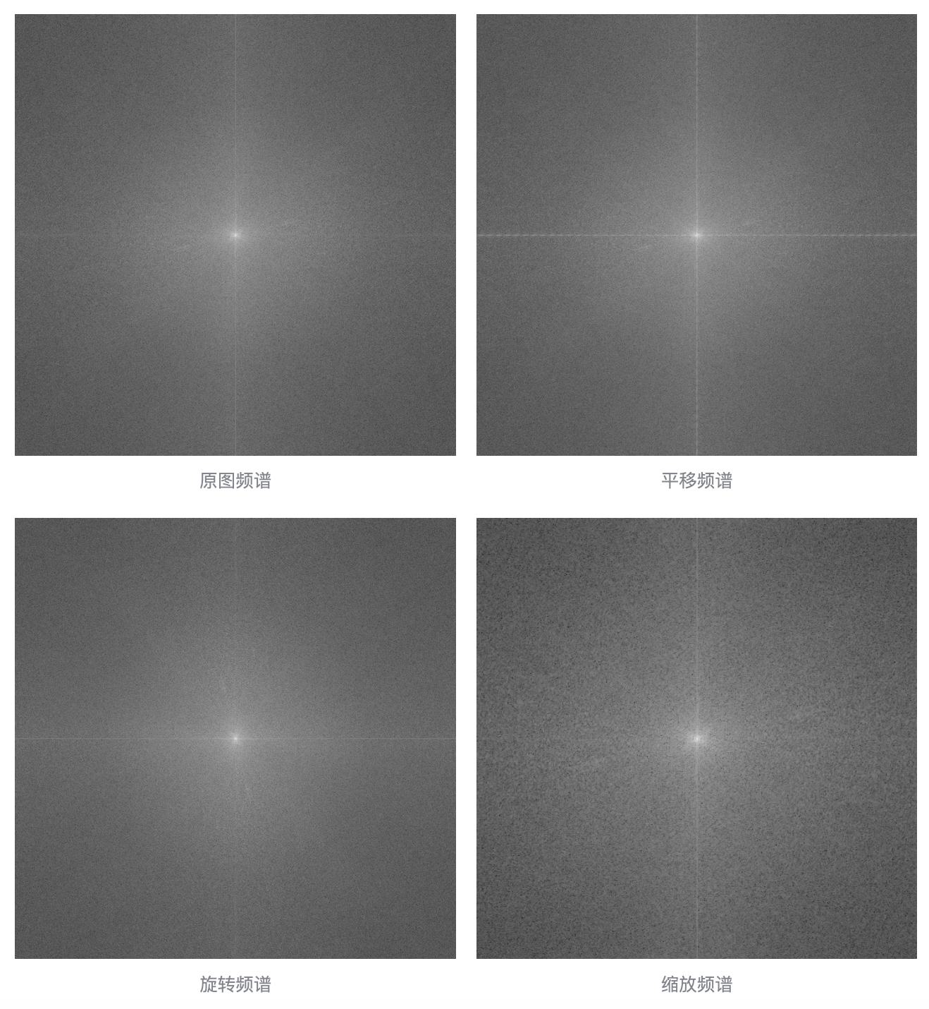
在频域分析实验中，我们首先利用傅里叶变换将图像从空间域转换到频域，并对频谱图进行观察与分析。频谱图中，中心区域对应低频信息，主要反映图像的整体结构和亮度变化；而远离中心的区域对应高频信息，主要反映图像中的细节和边缘特征。因此，高频成分越丰富，说明图像的细节信息越多、边缘越清晰。
在此基础上，进一步分析了空间域中不同变换对频域的影响。
（1）平移变换：当图像在空间域发生位置移动时，其频谱图基本保持不变。这是因为平移操作仅改变傅里叶变换的相位信息，而不会影响其幅值分布，因此在频谱幅值图中表现为不变。
（2） 旋转变换：当图像在空间域中发生旋转时，其频谱图也会发生相同角度的旋转。这表明空间域与频域在旋转操作下具有一致性，即空间域的旋转会直接映射为频域的同步旋转。
（3） 缩放变换：当图像在空间域中缩小时，其频谱图会呈现扩展趋势；而当图像放大时，频谱图则相应收缩。这种现象体现了空间域与频域之间的反比例关系，即空间域的尺度变化会在频域中以相反的方式体现。
综上所述，实验验证了傅里叶变换的重要性质：空间域中的平移不改变频谱幅值分布，旋转会导致频谱同步旋转，而缩放则会引起频谱的反向变化。这些规律揭示了图像在空间域与频域之间的内在联系，对于理解图像处理方法具有重要意义。

三、 小结
本实验围绕图像处理中的典型方法，系统实现并分析了空间域滤波、梯度计算以及频域分析等关键技术。在滤波实验中，通过对比均值滤波、高斯滤波与中值滤波，深入理解了不同方法在去噪与边缘保留之间的权衡关系；在梯度分析中，通过计算局部区域的梯度幅值与方向，并结合箭头可视化手段，直观展示了图像的边缘结构及其变化特征；在频域分析中，通过傅里叶变换及其逆变换，验证了图像在平移、旋转和缩放等空间变换下的频谱变化规律。
此外，本实验基于Streamlit构建了交互式图像处理系统，实现了图像上传、算法选择及结果动态展示，并引入交互式区域选择功能，使实验从传统的静态分析拓展为可操作性更强的动态分析过程。通过引入大语言模型辅助开发，在提高实现效率的同时，也优化了代码结构与系统设计。

本实验在开发过程中使用了以下基于大语言模型（LLM）的辅助工具：
（1） ChatGPT（基于 GPT-5.4）
（2） OpenAI Codex（代码生成与优化）

